Hrvatski jezik – nastava na daljinu
Autorica: Vesna Samardžić

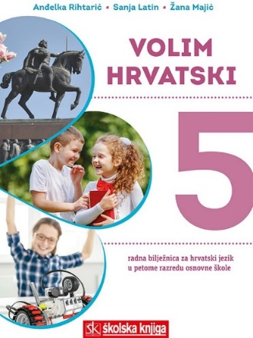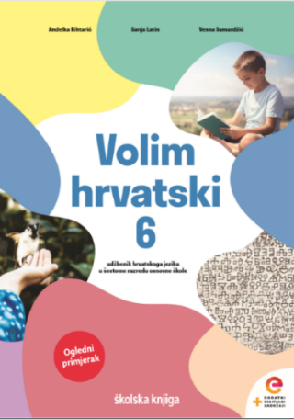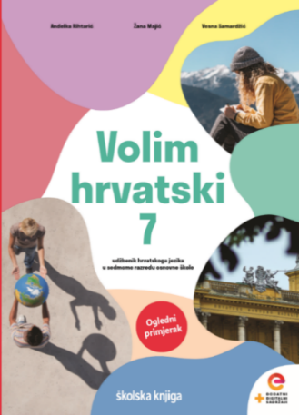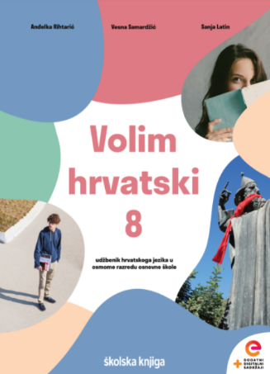

BROJ SATI NASTAVE: 2

NASTAVNA JEDINICA: Pisana vježba

ODGOJNO-OBRAZOVNI ISHODI

Nakon današnjega sata moći ćeš:

- pisati pripovjedni tekst u skladu s temom i prema planu
- istraživati temu uzimajući u obzir različite dokaze, primjere i iskustva
- jasno iskazivati stav i oblikovati temu iznoseći predodžbe, misli, znanja, asocijacije, stavove, prosudbe, iskustva i osjećaje
- određivati način pristupa temi i s tim uskladiti stilski izraz
- pisati tekst s prepoznatljivom komunikacijskom funkcijom u kojemu do izražaja dolaze svjesnost i proces razlaganja zamisli.

OPIS AKTIVNOST

- aktivnost

Odaberi fotografiju koja prikazuje mjesto radnje tvoje priče.
Imenuj ulicu i grad (imena mogu biti stvarna ili nestvarna) u kojoj se nalazi kuća / zgrada / vila / koliba s kartice. Ime ulice i grada uporabit ćeš u drugoj rečenici svoje kratke priče.
Odredi koliko ljudi živi u kući (obitelj s jednim djetetom, s više djece, bračni par bez djece, udovac, mlada djevojka, mladić…) ili zgradi (odredi koliko stanova ima zgrada i tko živi u
pojedinome stanu). Jedan od stanara možeš biti ti.
Imenuj svaku osobu (svakoga stanara), odredi im dob, spol, zanimanje, osobnost i karakter.
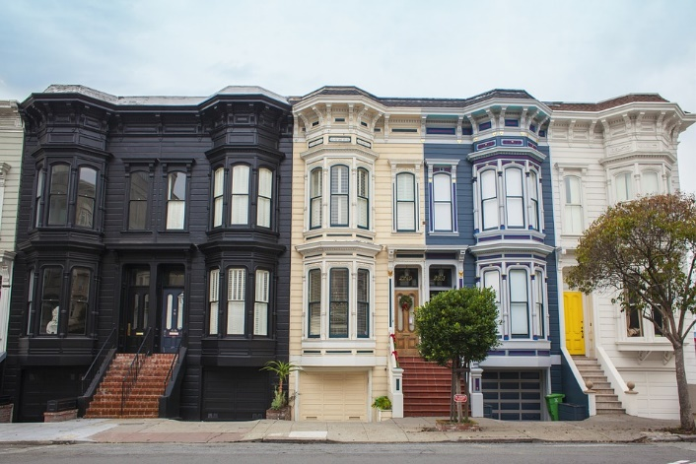
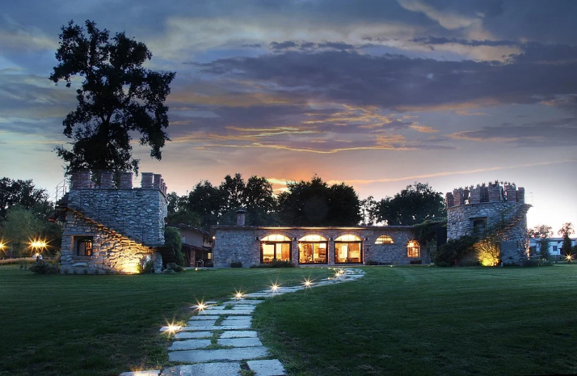

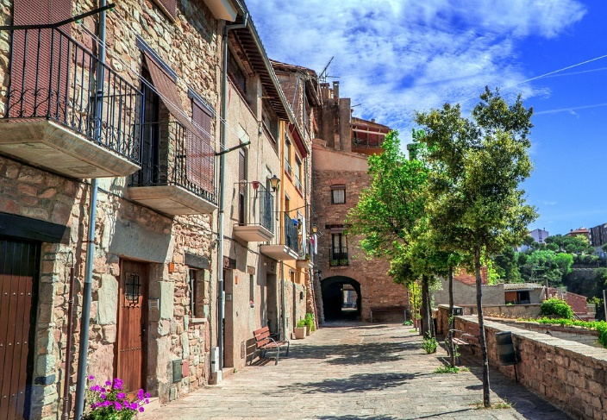
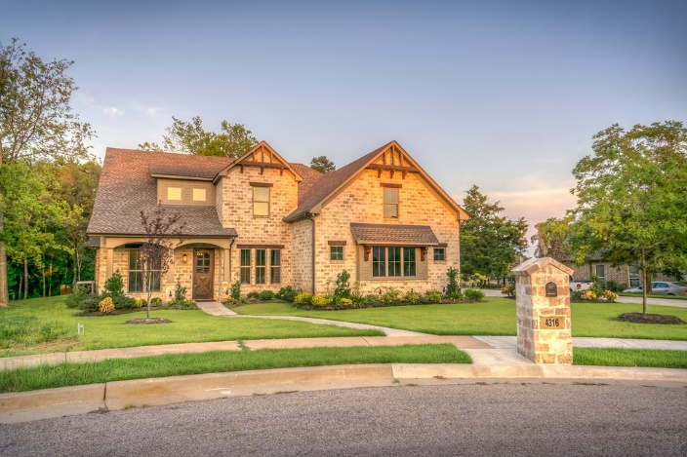

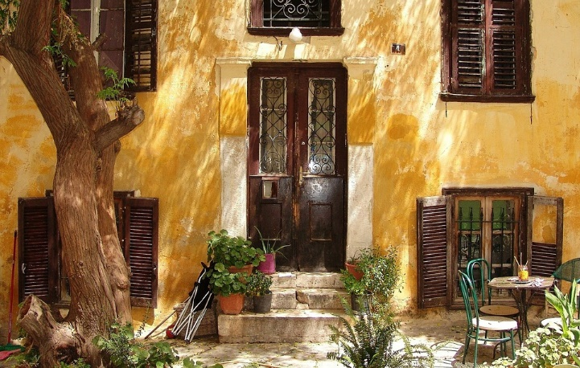
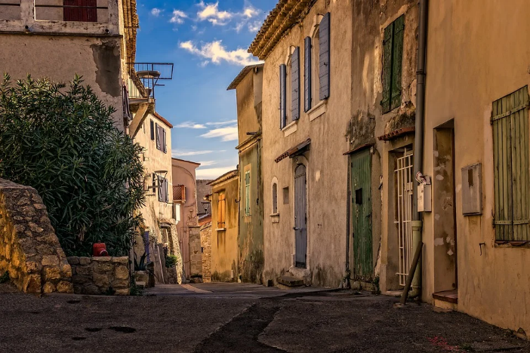

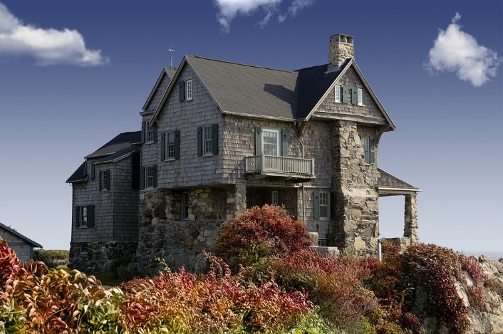
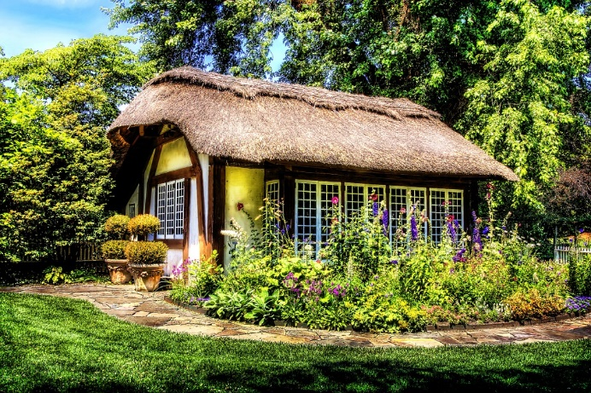

- aktivnost

Odaberi karticu koja određuje vrijeme odvijanja radnje tvoje priče. Radnja tvoje kratke priče neka započne u vrijeme koje je navedeno na odabranoj kartici.
Priču piši s gledišta jednoga stanara (prema vlastitome odabiru).

- aktivnost
Prema odabranim karticama napiši kratku priču tako da u njoj budu zastupljene sljedeće odrednice:
- trodijelna struktura (uvod, razrada, završetak)
- smislene i povezane rečenice
- zastupljenost svake vrste nezavisnosloženih rečenica
- pravopisna i gramatička točnost.

- aktivnost
Iz svoje priče prepiši primjer za svaku vrstu nezavisnosložene rečenice (rečenični niz, sastavna rečenica, rastavna rečenica, suprotna rečenica, isključna rečenica, zaključna rečenica).

- aktivnost
Nakon što napisao sastavak, sam procijeni kako si obavio zadatak.
